De Jeunes Sans Frontière à Jeunes Séniors Familles,
Un Centre socioculturel ouvert à tous les habitants de la Communauté de commune d’Honfleur.
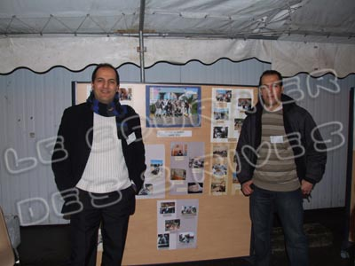
Vendredi 22 janvier, le Centre socioculturel JSF organisait une soirée portes ouvertes, à l’occasion de son changement d’appellation, afin de mieux se faire connaître, et de présenter ses diverses actions au public comme aux partenaires.
La création en l’an 2000
« Au départ, nous voulions créer quelque chose pour encadrer les jeunes adultes : les 18-20 ans, en soirée, pour leur éviter de trainer dans les halls des immeubles et de plonger dans la drogue et la délinquance… « expose Gharib Laaifat, directeur de centre socioculturel JSF, et l’un des membres fondateurs de l’association désireux de proposer une alternative à ce qui se profilait alors comme étant la fatalité.
« On voulait aussi accompagner les plus jeunes », explique encore Gharib, qui avec ses amis du quartier, voulaient agir comme des grands frères auprès des petits : accompagnement scolaire, activités de loisir le mercredi et pendant les vacances.
« En décembre de cette année là, le maire a lancé un appel : il cherchait des jeunes dans le quartier pour faire ce que nous proposions de faire, et nous, de notre côté on cherchait un local …. » relate-t-il. Jeunes du quartier du Canteloup – Marronniers et municipalité Honfleuraise ont dès lors marché main dans la main, pour répondre à la demande des familles du quartier de l’époque : organiser des activités pour occuper les jeunes adultes en soirée et le week-end.
« Mais tout ce petit monde là a grandi ! » constate aujourd’hui Gharib. Et l’association a dû s’adapter à un public changeant, parce que vieillissant : « On est toujours ouvert à tous, mais, nos actions sont ciblées sur des publics spécifiques : enfants scolarisés, préadolescents, adolescents, jeunes adultes… »
En marche vers le centre social
En 2006, les responsables, toujours désireux de voir l’association vivre et s’adapter aux besoins des gens du quartier, s’attèle à la refonte complète du concept, pour une orientation plus globale, plus générale, et aller désormais vers les adultes et les personnes âgées, pour lesquels il n’y avait rien.
« On avait déjà commencé à donner à l’association une orientation de centre social, et comme on était déjà subventionné par la CAF du Calvados, on pensait pouvoir, grâce à leur soutien, passer le cap relativement facilement… explique Gharib Laaifat. Au même moment, les membres fondateurs sont partis, l’association a été reprise en main par des adultes du quartier, et le service municipal Honfleur Jeunesse avec lequel on travaillait main dans la main, s’est tourné davantage vers le loisir ; c’est pourquoi, nous, on s’est tourné vers le côté éducatif. »
Fin juillet, le dossier est enfin déposé et voté par la CAF.
« Le projet comprenait donc une animation/accompagnement de la famille dans sa globalité : c'est-à-dire les jeunes enfants, les ados, les parents, les grands-parents au besoin, précise-t-il. Car l’impact n’est pas le même si on travaille uniquement sur l’enfant ou sur l’ensemble de sa famille. »
C’est à cette époque que l’association se dote d’un second local dans le quartier : le premier, au rez-de-chaussée de l’immeuble du Drakkar, mis à disposition par la mairie, est réservé aux jeunes ; le second, mis à disposition par le bailleur social, au rez-de-chaussée de la tour des Marronniers, est consacré à l’accueil des adultes, des familles.
L’année suivante, l’association devient officiellement « Centre Social ».
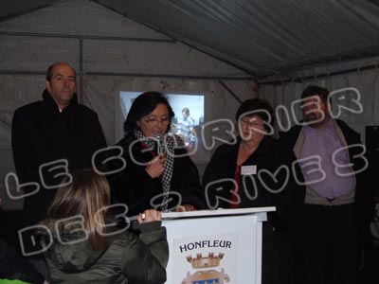
Le Centre SocioCulturel, c’est qui ?
C’est une association créée et administrée par des habitants bénévoles de la Communauté de Communes du Pays de Honfleur.
Cette association gestionnaire du centre socio-culturel salarie aujourd’hui 3 professionnels : Gharib Laaifat (directeur), Maïmouna Guérineau (médiatrice sociale, et responsable du secteur adulte et famille), et Farid Laaifat (animateur social, responsable du secteur jeune.)
Les bénévoles : Chantal Noël (présidente), Arlette Lefèvre (vice-présidente), Emmanuelle Vigneron (trésorière), Sophie Quérou (secrétaire).
Le centre socio-culturel, c’est quoi ?
C’est une structure d’intervention sociale d’intérêt collectif. Le centre socio-culturel se répartit sur deux structures : le centre éducatif jeunes (local du Drakkar) et l’Espace adultes et familles (local de la tour des Marronniers). Le centre socio-culturel Jeunes Séniors Familles est un lieu de formation, de création de lien social, un lieu de mobilisation des personnes en difficultés.
Une cohésion sociale exemplaire
Le centre socio-culturel appartient à tous les habitants des quartiers de Honfleur et de toutes les communes de la Communauté de Communes du Pays de Honfleur : Personnes âgées, isolées, en situation d’handicap, mariées, célibataires, divorcées, familles, adultes, gros, maigres, petits, grands, chrétiens, musulmans, juifs… athées, pauvres, riches, chômeurs, retraités, salariés, patrons, noirs, blancs, français, étrangers….
La cohésion sociale que l’association propose de développer est exemplaire comparée à la stigmatisation du quartier du Canteloup-Marronniers, et aux locaux limitatifs dont elle dispose.
Dans quel cadre travaille JSF ?
Le centre socio-culturel travaille dans le cadre de différents agréments, obtenus au fur et à mesure de l’évolution de la structure et de son projet :
- Contrat local d’accompagnement à la scolarité, avec l’inspection académique, de Hérouville Saint-Clair, en 2002.
- Jeunesse et Education Populaire, avec le ministère de la Jeunesse et des Sports, en 2003.
- Centre social, avec la CAF du Calvados en 2007.
- Espace Public Numérique EPN-BN- avec le Conseil Régional de Basse-Normandie en 2009.
L'espace est accessible librement, afin de permettre une démocratisation des nouvelles technologies, mais aussi dans le cadre d’ateliers, qui permettent de se former sur des applications précises : appareil photo, vidéo, navigation internet, déclarations administratives en ligne (impôts, ASSEDIC)’e
- Structure relais « Culture du cœur », avec l’Association Nationale Culture du Cœur en 2009.
L’association s’occupe de récupérer des places gratuites dans des salles de spectacles, et de les mettre à disposition sur son site internet ; les gens peuvent donc consulter ce site au centre, qui réserve pour eux les places. Les spectateurs peuvent aussi s’organiser entre eux pour un co-voiturage.
Le Centre participe également à la formation des jeunes en accueillant les stagiaires de la formation professionnelle, étudiants de la filière travail social, du Greta et autres filières.
Le centre socio-culturel : on y fait quoi ?
Les Jeunes : Les activités d’accompagnement scolaire (soutien scolaire, ateliers éducatifs, vacances), les activités de l’Espace Public Numérique (accompagnement de projets autonomes, préparation au départ de jeunes)
« Dernièrement, le Centre socio-culturel a accompagné une douzaine de jeunes, souhaitant partir (avec 3 animateurs) au Maroc, à Agadir, dans un village Berbère, relate l’animateur social. Ils ont monté des actions leur permettant de financer leur voyage, créer un blog par l’intermédiaire duquel ils envoyaient des nouvelles à leurs parents… L’année précédente, le centre a accompagné des jeunes dans un projet de séjour au ski en Savoie. »
« Le Centre socio-culturel JSF propose un véritable accompagnement éducatif, au sens large du terme, explique encore Garib Laaifat : on aide les jeunes à se prendre en main, pour qu’à 18-20 ans, ils soient totalement autonomes. Cet accompagnement leur permet notamment de comprendre que les loisirs sont le résultat d’un travail, et l’aboutissement d’une préparation.»
Les adultes : Les Ateliers Sociaux d’échanges et de mobilisation (couture, cuisine, scrapbooking, peinture, danse en ligne), les activités de l’Espace Public Numérique, les soirées thématiques du vendredi.
« Le Centre socio-culturel JSF propose aux gens désocialisés, n’ayant plus aucun réseau amical ou professionnel, un accompagnement qui s’attachera à lever les freins à l’accès au travail, dans des domaines variés, expose encore le salarié : santé, timidité, informatique (bases), savoir parler et se présenter, savoir lire et écrire… Il s’agit là d’un véritable travail sur le lien et l’échange. »
Les familles : le point info vacances (les départs vacances en famille), les ateliers parents-enfants, les animations de rue (fête des voisins et soirées des familles).
« Le Centre n’est pas là pour offrir un service comme une MJC, précise l’animateur social, mais pour accompagner les personnes dans la construction de ce qu’ils désirent… nous ne sommes pas là pour faire les choses à leur place. »
Les personnes qui viennent frapper à la porte du centre social, doivent donc accepter les autres, accepter que les choses se fassent réciproquement dans l’entre-aide et l’échange. « Mais il est très difficile de leur faire comprendre çà ! souligne Garib Laaifat. Car ça va à l’encontre de ce que la société a mis en place depuis plusieurs décennies… en revanche, on contribue à changer les choses, la société et les mentalités des gens à l’échelle du quartier ! »
Le centre socio-culturel, c’est des partenaires !
Etablissements scolaires du primaire au collège, pour l’accompagnement scolaire jusqu’à la 3e.
Mission Locale, pour les permanences 1 fois par mois, et l’accompagnement des jeunes dans leur parcours professionnel.
Association Trajectio, pour des ateliers et le suivi professionnel des adultes en lien avec l’ANPE de Honfleur.
Centres Sociaux du Havre et d’Harfleur, pour des projets collectifs en direction des jeunes normands.
Cependant, il faut compter un autre partenaire, plus important que les précédents : « Le Centre, n’est rien d’autre qu’une structure au service d’un projet, reposant sur l’aventure collective des habitants du quartier… On a une mission de base, mais il est difficile de contrôler les moyens d’y arriver, car ils peuvent changer selon les projets des habitants. »
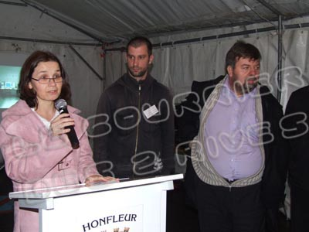
L’ouverture aux handicapés
Philippe Guérard est le président au niveau national comme régional de l’association Advocacy. Cette association a pour objectif de lutter contre les discriminations autour du handicap, essentiellement mental. Ses membres bénévoles travaillent donc à ouvrir des lieux alternatifs à la psychiatrie. Suite à la Loi 2005, sont reconnues les souffrances psychiques comme des handicaps. La région compte plusieurs antennes (Vires Caen, Granville ….), regroupées sous l’appellation « Groupement Entraide Mutuelle ».
C’est pourquoi l’association a souhaité ouvrir une antenne au sein du centre socio-culturel, pour créer de l’entre-aide avec les voisins, pour être ouvert aux personnes en détresse psychologique et/ou physique. Intitulé « Espace Convivial Citoyen », C’est Sophie qui en est la principale interlocutrice sur Honfleur, avec 9 personnes, venant tous les vendredis après-midi au centre, pour discuter, ou monter des actions qui permettront de financer des sorties en commun….

